主旨：2024Y Dry Pump 汰舊換新 - 漢鐘-iPH1220 評估報告
說明：
- 機台用途：
LP-CVD Boat-in 後，藉由 Pump 將 Tube 內抽至設定真空值。
- 增購原因：
- EBARA 150*40 Pump 增購汰換：使用機台*7 / 備品數量 *2 / 備品率 29%，增購備品以漢鐘 iPH1220 取代，亦可節電，節電量由 140.0→63.9=76.1 度〈台/天〉。
- EDWARDS Pump 增購汰換：使用機台*12 / 備品數量 *5 / 備品率 42%，汰舊換購節能 Pump，節電量由 104.9→63.9=41.0 度〈台/天〉。
- 評估廠商：
- 漢鐘真空科技股份有限公司，替代型號：iPH-1220，NTD 495,000。
- 愛德華先進科技股份有限公司，替代型號：iXH-1210，USD 31,100。
- 經費來源
2024Y 資本支出預算編列，NTD 1,980,000 元整。
- 結論：
- 因價格與使用上經驗，建議購買漢鐘真空科技股份有限公司 iPH-1220 Dry Pump。
- 漢鐘 iPH-1220 報價 NTD 495,000，較 EDWARDS iXH-1210 報價 USD 31,100 優勢。
- 漢鐘 iPH-1220 依廠內現況使用換算，Cost down 約 NTD 89.9/166.2 元〈台/天〉，ROI 13.0/6.1 年，新品 Life Time 兩年計算， Edwards Pump Life Time 約 333/540 天，需 Overhaul 一次〈節省支出 NTD 69,200/91,500元〉。
- 現況說明
  - 廠內 S200 Furnace Pumping 製程為 LP-CVD〈Nitride、Poly、TEOS〉與Centura〈Wsix〉，依製程不同或安裝時程不同，評估 Pump 型號不盡相同， 共有 7 種不同型式。
  - Dry pump On-line 數量共計 34 台，備品數量共計 12 台，平均使用年份大於 20 年以上，維護方式採維修、購置中古品零件置換，亦或是購置中古備機。
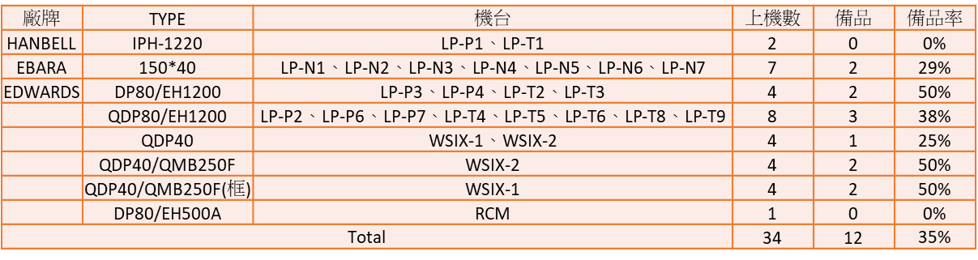
  - EBARA 150*40 Pump 近年因機況下機 Pump，廠商判定嚴損三台，經 Option Parts 維修後，備品數量由三台降低至兩台，備品率： 43% → 29%，造成 Pump 周轉不佳，安排保養維修時程不亦安排。
  - 2023Y 購買漢鐘 iPH1-220 Dry Pump 安裝於 LP-T1 與 LP-P1，且目前尚無備品，故於 2024Y Capital 提出 Dry Pump 購買需求。
- Pump 評估
  - 廠內大宗使用 EDWARDS Pump，請 EDWARDS 詢價廠內使用相對應新型 Pump 為 iXH-1210，報價 USD 31,100。
  - EDWARDS 提供型號如下：
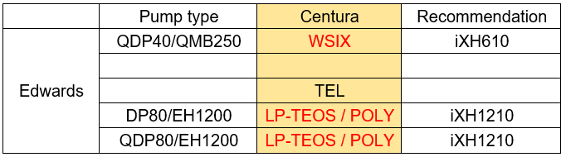
  - 2023Y 安裝之漢鐘 iPH-1220 Dry Pump 訊號轉接後亦可取代 EBARA 150*40 Pump，報價 NTD 495,000。
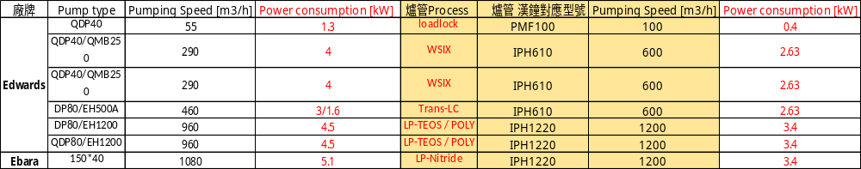
  - EDWARDS iXH 1210 與 HANBELL iPH-1220 比較：
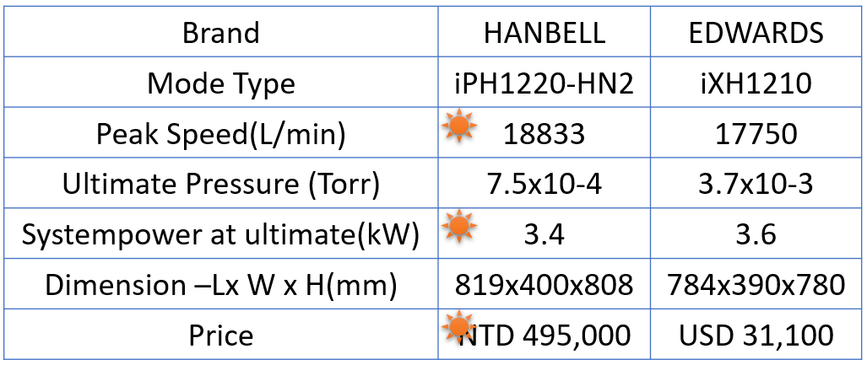
  - 2024Y 為了妥善 EDWADS、EBARA，以及 2023Y 增購漢鐘 iPH-1220 備品，評比後，漢鐘 iPH-1220 Pump 內容優於現行原廠 EDWADS Pump，2023 上線後亦可約節能 39 %，有不錯成效，故將繼續評估漢鐘 iPH-1220。

- 預估效益：
  - 廠內現行 Edwards/Ebara Pump Idle 40Hz 運轉，生產 60Hz 運轉。電流分別為 60 Hz 無負載均值約 14.6/18.6 A，降載 40 Hz 約 9.7/13.8 A。
  - 漢鐘 IPH 系列為增頻型製程 Pump，Idle 降載D30B0〈Dry：30Hz、Bost：0Hz〉，生產全載 D80B100〈Dry：80Hz、Bost：100Hz〉。生產全載 D80B100 平均約 10.6 A，Idle 降載 D30B0 平均約 4.4 A。
  - 廠內現行生產約 Idle(51%)+生產(49%)，廠內原 Edwards/ Ebara Pump 平均一天約耗費 104.9/139.7 KW/天，約 NTD 230/306 元/天。漢鐘 IPH-1220 增頻型 Pump 平均一天約耗費 63.9 KW/天，約 NTD 140.1 元/天。
  - 漢鐘 IPH-1220 增頻型 Pump 單日耗電計算，較 Edwards/Ebara Pump 節能約 39/54 %，約節省 41/75.8 Kw/天，Cost down 約 NTD 89.9/166.2 元/天。
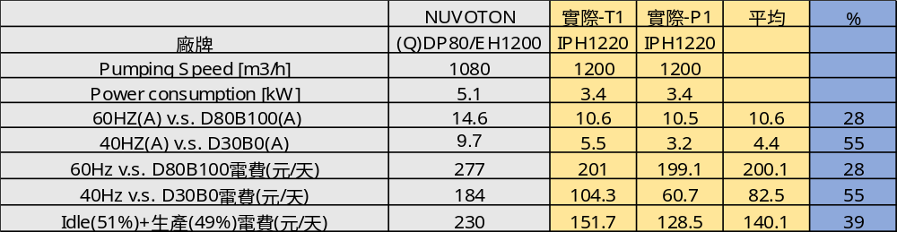
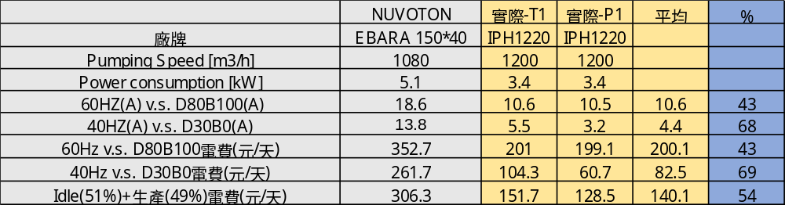

- ROI 計算
  - iPH-1220 報價 NTD 495,000，預估增購四台，取代 Edwards (Q)DP80/EH1200 與 Ebara 150*40 Dry Pump 各兩台 。
  - 取代 Edwards (Q)DP80/EH1200 Dry Pump 節能效率 39 %，Cost down 約 NTD 89.9 元/天，NTD 32,814 元/年。
  - 新品 Life Time 兩年計算，廠內原 Edwards Pump Life Time 約 333 天，可節省支出 Overhaul 一次，費用 NTD 69,200。
  - ROI (495,000-69,200)/89.9/365=13.0 年。
  - 取代 Ebara 150*40 Dry Pump 節能效率 54 %，Cost down 約 NTD 166.2 元/天，NTD 60,663 元/年。
  - Ebara 150*40 Dry Pump 安裝於 LP-N 上，因製程與 Pump 設計原因，規定制 18 月為 Pump 使用週期與 4 個月需定期更換 Cooler*2。Ebara 150*40 上機使用週期約需更換 Cooler 四次〈一次 2 組〉，共耗費 8 組，Cost NTD 4500*8=36,000 元。
  - 新品 Life Time 兩年計算，廠內原 Ebara Pump Life Time 約 540 天，可節省支出 Overhaul 一次，費用 NTD 69,200。
  - ROI (495,000-91,500-36000)/166.2/365=6.1 年。
- 結論：
  - 2024Y LP-CVD Pump 汰舊換新與增購備品，評估 EDWARDS iXH-1210 與 HANBELL iPH-1220 Pump，因價格與使用上經驗，建議購買 HANBELL iPH-1220 Pump。
  - 漢鐘 iPH1220 報價 NTD 495,000。
  - 漢鐘 Pump Idle 降頻運轉，生產正常轉速單日電費計算，節能效率 39/54%，可 Cost down 約 NTD 89.9/166.2〈元/天〉，新品 Life Time 兩年計算， Edwards Pump Life Time 約 333/540 天，需 Overhaul 一次〈節省支出 NTD 69,200/91,500元〉，ROI 13.0/6.1 年。

- 報價單：
漢鐘 iPH1220 報價單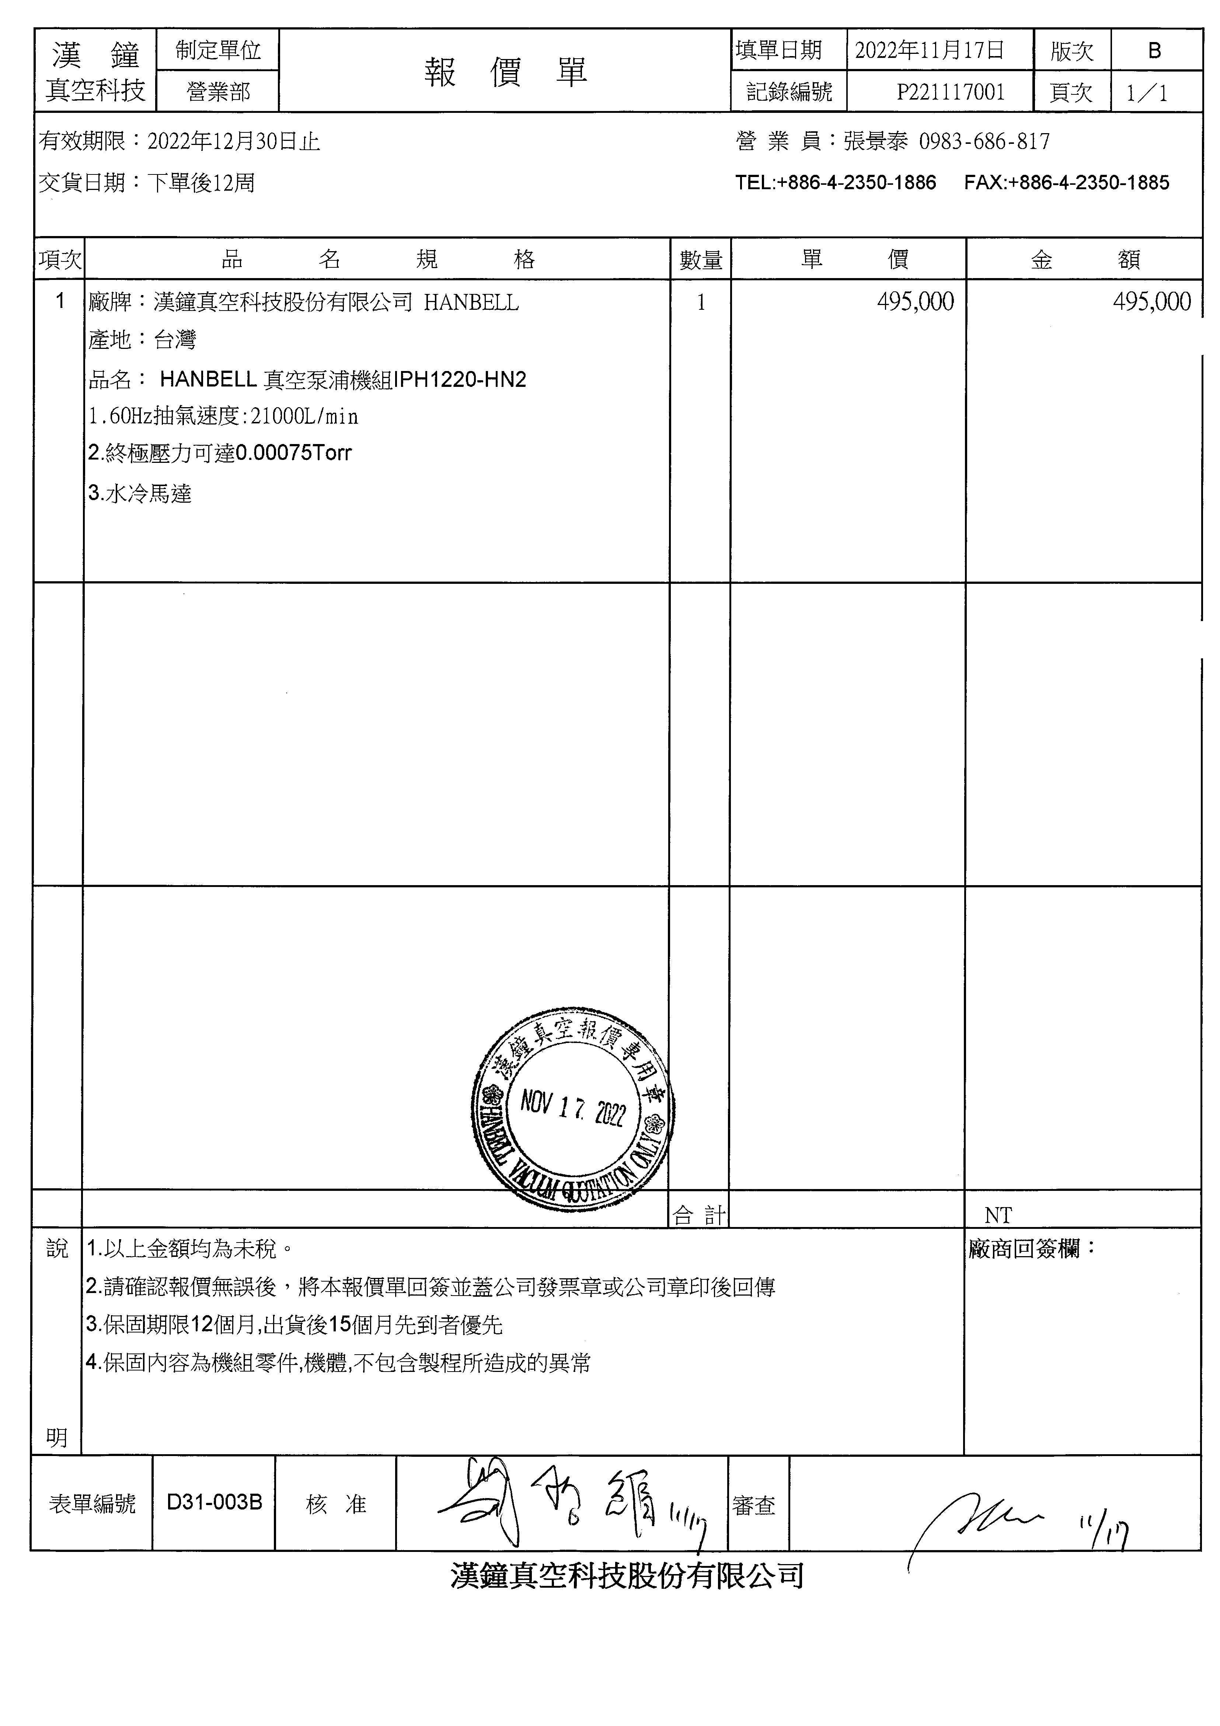

Edward iXH1210 報價單

